15.07.2024 На базе ДЦ "Феникс" прошло мероприятие, посвященное Дню российской почты.
15.07.2024
15.07.2024 На базе ДЦ "Феникс" по адресу: Ярославское ш. д.22 корп. 2 прошло мероприятие, посвященное Дню российской почты. Педагоги центра рассказали ребятам об истории и традициях праздника, а затем дети написали письма трогательные письма участникам СВО. Добрые слова, напутствия, приветы и заветные желания детей подбодрят наших защитников, что так важно для наших солдат на передовой!
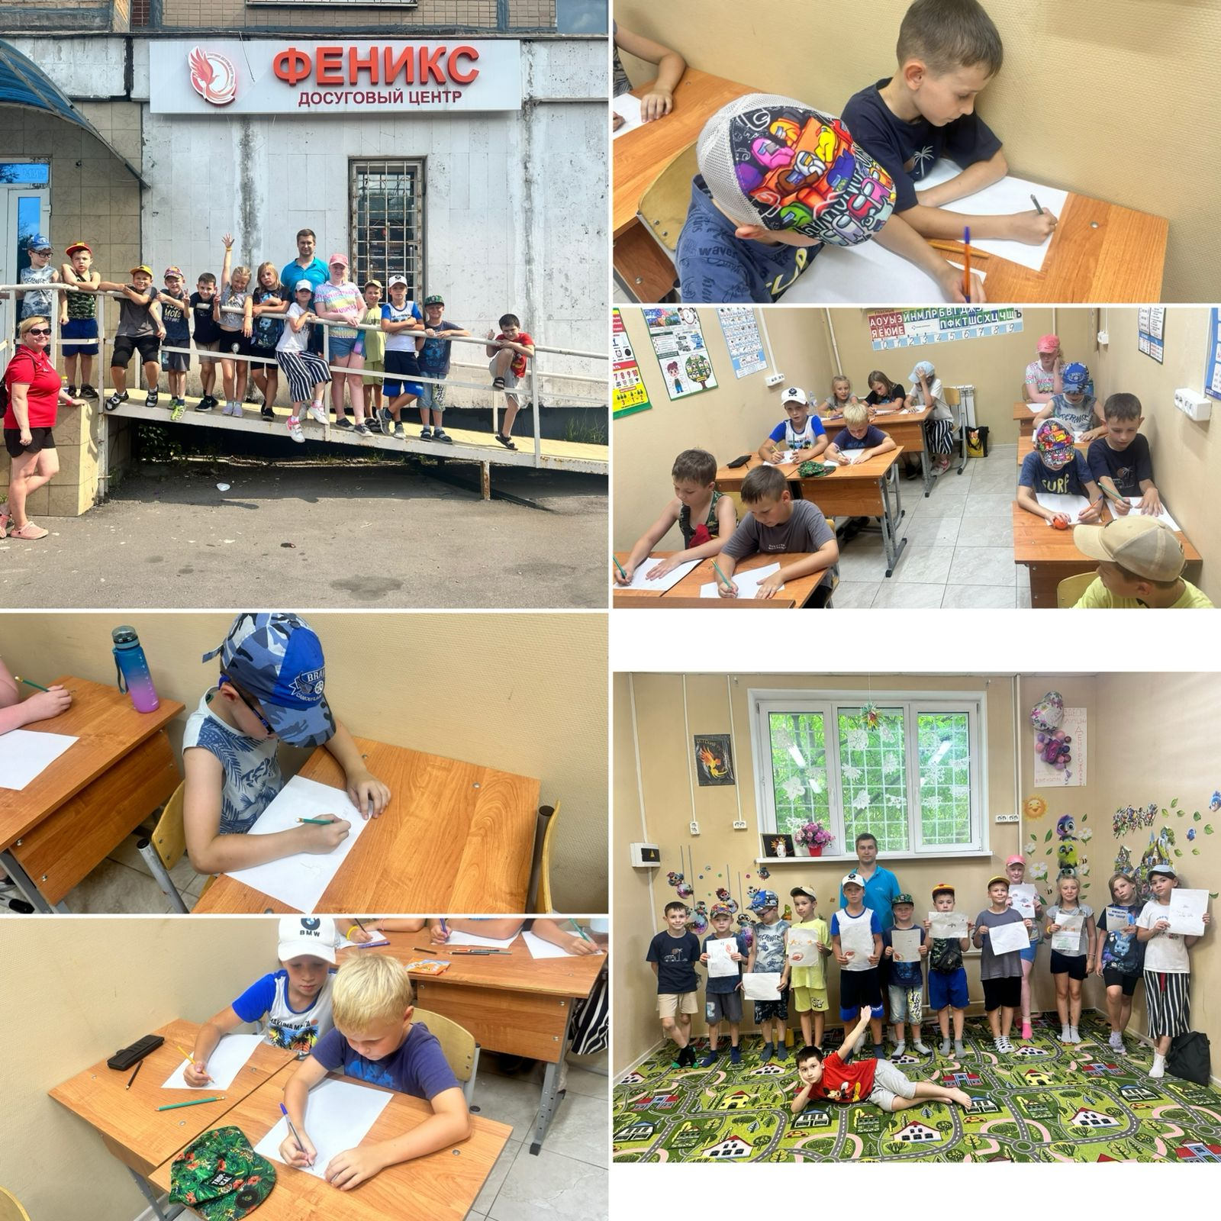

Адрес страницы: http://yaroslavsky.mos.ru/directions-of-work/social-sphere/semeynaya-i-molodyezhnaya-politika/detail/12478041.html
Управа Ярославского района города Москвы

